营运部发【2019】090号 签发人：李坚
关于2019年4月星级单店活动通报
各片区及门店：
4月份共开展了130场活动，总销售对比3月增幅19.4%、客流增幅9.4%、毛利增长4万元。
- 4月各项活动具体数据如下（各门店完成情况见附表）：
（万元) | 参与  门店 | 活动  场数 | 活动期间销售 |  |  | 活动前期 |  |  | 对比情况
（万元) | 参与  门店 | 活动  场数 | 销售 | 笔数 | 毛利额 | 销售 | 笔数 | 毛利额 | 销售额  增长 | 增幅 | 笔数  增长 | 增幅 | 毛利额增长
星级 | 13家 | 39场 | 35.8万 | 3847 | 9.3万 | 24.3万 | 3048 | 7.1万 | 11.5万 | 47.3% | 799 | 26.2% | 2.2万
单店 | 45家 | 91场 | 82万 | 10099 | 23.7万 | 74.4万 | 9701 | 21.9万 | 7.6万 | 10.2% | 398 | 4.1% | 1.8万
合计 | 58家 | 130场 | 117.8万 | 13946 | 33万 | 98.7万 | 12749 | 29万 | 19.1万 | 19.4% | 1197 | 9.4% | 4万
二、每月对比数据情况：
2019年 | 星级（闭店、升级、开业） |  | 单店 |  | 汇总
2019年 | 场数 | 销售增幅 | 场数 | 销售增幅 | 场数 | 销售额（万） | 销售增幅
12月 | 30 | 102% | 83 | 7.7% | 113 | 97.2 | 25.3%
1月 | 12 | 101.9% | 114 | 23% | 126 | 118.3 | 32%
2月 | 10 | 63.7% | 59 | 22.6% | 69 | 60.5 | 30.7%
3月 | 69 | 35% | 83 | 13.1% | 152 | 131.7 | 21%
4月 | 39 | 47.3% | 91 | 10.2% | 130 | 117.8 | 19.4%
四、通报：
1、闭店活动：
（1）五津西路店、大邑沙渠店、大邑新场店、邛崃羊安店：平均销售增幅88%、客流增幅41.5%；
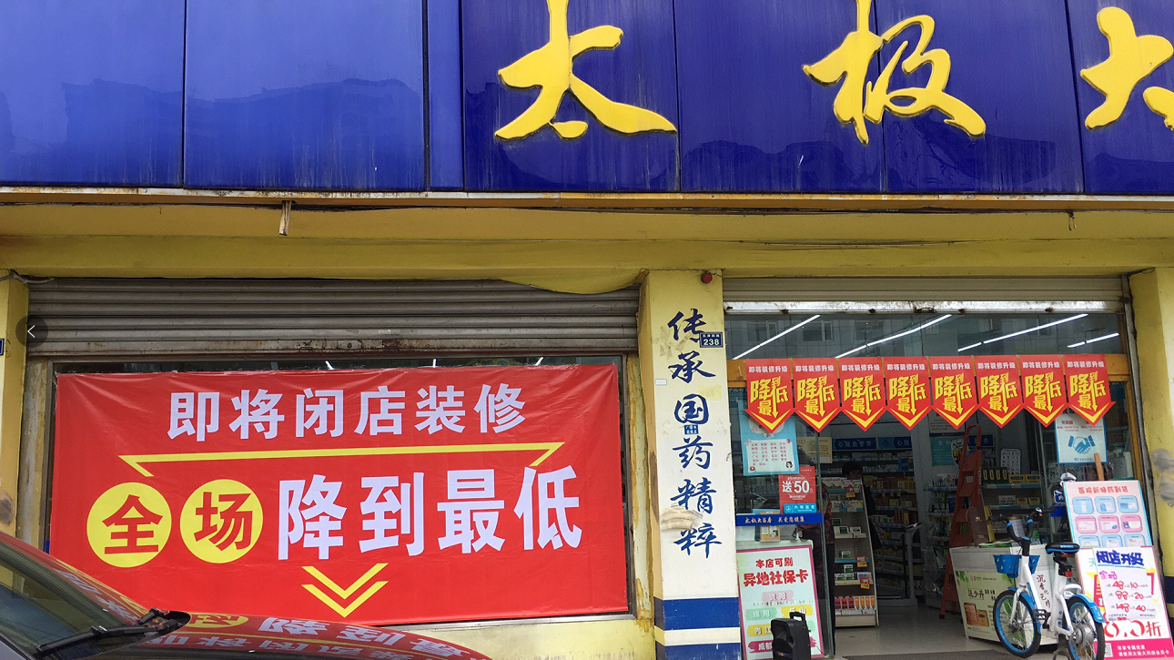

2、针对活动负增长门店共处罚：4月未达到考核目标，共18家门店，合计处罚900元。

主题词：关于 2019年 4月 星级 单店 通报
四川太极大药房连锁有限公司 2019年5月15日印发
打印：王四维 核对：谭莉杨 （共印1份）

